Pakuotės lapelis: informacija vartotojui

Foradil Aerolizer 12 mikrogramų įkvepiamieji milteliai (kietosios kapsulės)
formoterolio fumaratas dihidratas

Atidžiai perskaitykite visą šį lapelį, prieš pradėdami vartoti vaistą, nes jame pateikiama Jums svarbi informacija.
- Neišmeskite šio lapelio, nes vėl gali prireikti jį perskaityti.
- Jeigu kiltų daugiau klausimų, kreipkitės į gydytoją arba vaistininką.
- Šis vaistas skirtas tik Jums, todėl kitiems žmonėms jo duoti negalima. Vaistas gali jiems pakenkti (net tiems, kurių ligos požymiai yra tokie patys kaip Jūsų).
- Jeigu pasireiškė šalutinis poveikis (net jeigu jis šiame lapelyje nenurodytas), kreipkitės į gydytoją arba vaistininką. Žr. 4 skyrių.

Apie ką rašoma šiame lapelyje?

- Kas yra Foradil Aerolizer ir kam jis vartojamas
- Kas žinotina prieš vartojant Foradil Aerolizer
- Kaip vartoti Foradil Aerolizer
- Galimas šalutinis poveikis
- Kaip laikyti Foradil Aerolizer
- Pakuotės turinys ir kita informacija

1. Kas yra Foradil Aerolizer ir kam jis vartojamas

Kas yra Foradil Aerolizer
Foradil veiklioji medžiaga yra formoterolio fumaratas dihidratas. Jis priklauso bronchus plečiančių vaistų arba ilgo veikimo beta adrenerginių agonistų vaistų grupei. Kiekvienoje Foradil įkvepiamųjų miltelių kietojoje kapsulėje yra 12 mikrogramų formoterolio fumarato dihidrato, skirto vartoti su kartu tiekiamu Aerolizer inhaliatoriumi.
Foradil lengvina kvėpavimą, atverdamas smulkius plaučių oro kanalus, ir padeda jiems išlikti atsipalaidavusiems bei atviriems maždaug 12 valandų. Vartojant Foradil taip, kaip nurodė gydytojas, simptomų neturėtų būti nei dieną, nei naktį.

Foradil vartojamas sergant bronchine astma ar kitomis kvėpavimo takų ligomis, pvz., lėtiniu bronchitu ir emfizema, kurie gali būti vadinami lėtine obstrukcine plaučių liga (LOPL), kvėpavimo sutrikimui gydyti.

2. Kas žinotina prieš vartojant Foradil Aerolizer

Būtina tiksliai laikytis gydytojo ar vaistininko nurodymų. Jie gali skirtis nuo šio pakuotės lapelio nurodymų.

Foradil Aerolizer vartoti draudžiama:
jeigu yra alergija (padidėjęs jautrumas) formoteroliui arba bet kuriai pagalbinei šio vaisto medžiagai (jos išvardytos 6 skyriuje).

Įspėjimai ir atsargumo priemonės
Pasitarkite su gydytoju arba vaistininku, prieš pradėdami vartoti Foradil Aerolizer:
- jeigu Jūs sergate bet kokia širdies liga;
- jeigu Jūsų didelis kraujospūdis;
- jeigu Jums yra padidėjęs skydliaukės aktyvumas;
- jeigu Jums yra aneurizma (dėl susilpnėjusios arterijos sienelės išsiplėtusi panaši į maišą arterijos sritis);
- jeigu yra širdies sutrikimas, pavyzdžiui, elektrinių širdies signalų pakitimas, vadinamasis „QT intervalo pailgėjimas“, širdies ritmo sutrikimas ar pagreitėjęs širdies susitraukimų dažnis;
- jeigu Jūs sergate cukriniu diabetu;
- jeigu Jums yra feochromocitoma (antinksčio auglys, dėl kurio gali padidėti kraujospūdis).

Pasakykite gydytojui ar vaistininkui, jei vartojant Foradil Jums pasireiškė bent vienas iš nurodytų simptomų.
- Jeigu vartojant Foradil Jums sunkiau kvėpuoti ar Jus dusina, nenutraukite vaisto vartojimo, bet kuo skubiau kreipkitės į savo gydytoją. Gali būti, jog Jums reikia kito vaisto.

Jeigu Jums yra bet kuris iš nurodytų sutrikimų, pasakykite gydytojui prieš pradėdami vartoti Foradil.
Jeigu manote, kad galite būti alergiški, pasitarkite su gydytoju.

Svarbi informacija
Kapsulių negalima nuryti – jų turinį reikia įkvėpti naudojant Aerolizer inhaliatorių.

Jeigu sergate astma, Foradil nevartokite kaip vienintelio vaisto astmai gydyti. Foradil vartokite tik kartu su įkvepiamuoju kortikosteroidu.
Vartodami Foradil, nevartokite kitų vaistų, kurių sudėtyje yra ilgo veikimo beta₂ agonistų, tokių kaip salmeterolis.

Nevartokite Foradil, jeigu:
- Jūsų astma gerai kontroliuojama įkvepiamuoju kortikosteroidu;
- Jums tik kartais reikia trumpo veikimo beta₂ agonistų.
Keliuose klinikiniuose tyrimuose, atliktuose su Foradil, buvo stebėti sunkūs astmos priepuoliai (žr. 4 skyrių „Galimas šalutinis poveikis“).
Nepradėkite vartoti Foradil arba nedidinkite jo dozės, rekomenduotos Jūsų gydytojo, kol Jums pasireiškia astmos priepuolis.
Nekeiskite ar nenustokite vartoti jokio vaisto, kuris skiriamas Jūsų sutrikusiam kvėpavimui kontroliuoti arba gydyti, įskaitant ir Jūsų vartojamą įkvepiamąjį kortikosteroidą. Prireikus gydytojas pakoreguos Jūsų vartojamus vaistus.
Jeigu sergate astma, nevartokite Foradil staiga atsiradusiam švokštimui sumažinti. Visada turėkite su savimi trumpo veikimo beta₂ agonistą (gelbstintį inhaliatorių, kurį išrašė Jus prižiūrintis gydytojas) staiga atsiradusiems astmos simptomams gydyti.
Jeigu nepaisant tinkamo palaikomojo gydymo, fizinio krūvio sukelto bronchų spazmo profilaktikai reikia dažnai (keletą kartų kiekvieną savaitę) vartoti kitų vaistų (pavyzdžiui, įkvepiamojo kortikosteroido ir ilgo veikimo beta₂ agonisto), tai gali būti nepakankamos astmos kontrolės požymis, todėl tokiais atvejais kuo greičiau kreipkitės į gydytoją.

Svarbi informacija apie panašius vaistus
Foradil priklauso vaistų grupei, kuri vadinama ilgo veikimo beta₂ agonistais. Didelis kito ilgo veikimo beta₂ agonisto (salmeterolio) tyrimas parodė mirties dėl astmos rizikos padidėjimą. Nebuvo atliktas joks tyrimas, siekiant sužinoti ar Foradil irgi pasižymi tokiu poveikiu. Pasikalbėkite su savo gydytoju apie minėtą riziką ir naudą, gydant Jūsų astmą Foradil.

Būklės stebėjimas gydymosi Foradil Aerolizer metu
Vartojant Foradil gali padidėti cukraus kiekis kraujyje. Todėl jeigu sergate diabetu, Jums gali reikėti dažniau stebėti cukraus kiekį kraujyje.
Vartojant Foradil gali sumažėti kalio kiekis kraujyje. Dėl to Jums gali greičiau sutrikti širdies ritmas. Todėl gydytojas gali dažniau tirti kalio kiekį Jūsų kraujyje, ypatingai tais atvejais, kai sergate sunkia astma.

Foradil Aerolizer vartojimas vaikams ir paaugliams (6 metų amžiaus ir vyresniems)
Foradil tinka 6 metų amžiaus ir vyresniems vaikams. Jo gali vartoti tik vaikai, kurie sugeba taisyklingai naudotis inhaliatoriumi (žr. „Kaip vartoti kapsules inhaliatoriumi“). Jie turi naudotis inhaliatoriumi tik padedami suaugusio žmogaus.

Foradil Aerolizer vartojimas senyviems žmonėms (65 metų ir vyresniems)
Jeigu Jums 65 metai arba Jūs esate vyresnis, galite vartoti tokią Foradil dozę, kaip ir kiti suaugusieji.

Kiti vaistai ir Foradil Aerolizer
Jeigu vartojate ar neseniai vartojote kitų vaistų arba dėl to nesate tikri, apie tai pasakykite gydytojui arba vaistininkui. Labai svarbu gydytojui pasakyti, jeigu Jūs vartojate toliau išvardytų medikamentų:
- monoaminooksidazės inhibitorių ar triciklių antidepresantų grupės vaistų, kurie vartojami depresijai ir blogai nuotaikai gydyti;
- simpatikomimetinių medžiagų, t. y. į adrenaliną panašių vaistų, vartojamų bronchinei astmai ar nosies užgulimui gydyti;
- antihistamininių vaistų, t. y. įprastinių vaistų nuo alergijos, vartojamų svarbesniems alerginės reakcijos simptomas lengvinti ar jų profilaktikai;
- steroidų, kurių dažnai vartojama astmai ir kitoms uždegimo sukeltoms ligoms gydyti;
- diuretikų, t. y. šlapimo išsiskyrimą skatinančių vaistų, vartojamų edemai (vandens susikaupimui), širdies nepakankamumui ir per dideliam kraujo spaudimui mažinti;
- beta adrenoreceptorių blokatorių, t. y. vaistų, vartojamų per dideliam kraujo spaudimui, širdies veiklos nepakankamumui, krūtinės anginai, nerimui, širdies ritmo sutrikimui gydyti (kai kurių lašų nuo per didelio akispūdžio sudėtyje gali būti beta adrenoreceptorių blokatorių);
- chinidino, dizopiramido ir prokainamido, t. y. vaistų, vartojamų širdies ritmo sutrikimui šalinti;
- fenotiazino darinių, t. y. vaistų, kuriais kontroliuojamas psichikos sutrikimas, pvz., šizofrenija, manija, psichozė ir nerimas, grupės vaistų;
- rusmenės darinių, kurie vartojami širdies veiklos nepakankamumui ir ritmo sutrikimui šalinti;
- ksantino darinių, t. y. vaistų, kuriais gydoma bronchinė astma ir lėtinė obstrukcinė plaučių liga;
- makrolidų grupės antibiotikų (pvz., eritromicino, azitromicino), vartojamų bakterinėms infekcijoms gydyti;
- įkvepiamųjų anestetikų, tokių kaip halogeninių angliavandenilių darinių (pvz., halotano), kurie vartojami sukelti nejautrai operacijos metu; jeigu Jums planuojama atlikti operaciją bendrinėje nejautroje, pasakykite gydytojui, kad vartojate Foradil;
- anticholinerginių vaistų (pvz., ipratropijaus bromido) vartojamų skrandžio ir žarnų sutrikimams, šlapimo ir lytinių organų ligoms gydyti ir kt.

Gydytojas gali liepti pakeisti dozę ar net nutraukti vieno iš medikamentų vartojimą.
Jūsų plaučių būklei palaikyti gydytojas gali būti paskyręs reguliariai vartoti kitų vaistų. Jeigu taip, yra svarbu reguliariai jų vartoti toliau. Negalima nutraukti ar sumažinti dozės, net jei Jūsų savijauta labai pagerėja.

Nėštumas ir žindymo laikotarpis
Jeigu esate nėščia, žindote kūdikį, manote, kad galbūt esate nėščia arba planuojate pastoti, tai prieš vartodama šį vaistą pasitarkite su gydytoju.

Nėštumas
Nėštumo metu Foradil galima vartoti tik gydytojo nurodymu. Jis pacientei paaiškins apie galimą Foradil vartojimo nėštumo metu riziką.

Žindymas
Duomenų apie Foradil vartojimą žindymo metu nepakanka. Nežinoma, ar formoterolis išsiskiria į motinos pieną. Jei žindote kūdikį, prieš pradėdami vartoti Foradil, pasitarkite su gydytoju.

Foradil Aerolizer sudėtyje yra laktozės
Foradil sudėtyje yra laktozės (pieno cukraus). Vienoje dozėje esantis laktozės kiekis paprastai nesukelia sutrikimų laktozės netoleruojantiems asmenims.
Jeigu gydytojas Jums sakė, kad netoleruojate kokių nors angliavandenių, kreipkitės į jį prieš pradėdami vartoti šį vaistą.

3. Kaip vartoti Foradil Aerolizer

- Atidžiai laikykitės gydytojo nurodymų. Visada vartokite šį vaistą tiksliai kaip nurodė gydytojas arba vaistininkas. Jeigu abejojate, kreipkitės į gydytoją arba vaistininką.
- Negalima viršyti rekomenduojamos dozės.
- Kapsulių negalima nuryti – jų turinį reikia įkvėpti naudojant Aerolizer inhaliatorių.

Kokia yra įprastinė Foradil Aerolizer dozė?
Priklausomai nuo Jūsų būklės gydytojas nurodys, kiek ir kaip dažnai vartoti Foradil.
Astmai gydyti gydytojas visuomet paskirs Foradil kartu su jau vartojamu įkvepiamuoju kortikosteroidu.
Suaugusiems žmonėms Foradil reikia reguliariai vartoti 2 kartus per parą po 1 ar 2 kapsules. Didžiausia rekomenduojama paros dozė suaugusiems – 4 kapsulės. Jeigu Jūsų įprastinė dozė yra 1 kapsulė du kartus per parą, kartu su ja įprastiniams simptomams palengvinti per parą papildomai galima suvartoti dar 1 ar 2 kapsules, tačiau tik prireikus. Jeigu papildomų kapsulių reikia dažniau negu 2 dienas per savaitę, būtina nedelsiant kreiptis į gydytoją, nes toks pokytis gali būti paciento sveikatos būklės blogėjimo požymis. Visada turėkite su savimi trumpo veikimo beta₂ agonistą (gelbstintį inhaliatorių, kurį išrašė Jus prižiūrintis gydytojas) staiga atsiradusiems astmos simptomams gydyti.

Vartojimas vaikams ir paaugliams
6 metų ar vyresniems vaikams rekomenduojama vartoti du kartus per parą po 1 kapsulę. Didžiausia rekomenduojama paros dozė vaikams – 2 kapsulės.

Fizinio krūvio, šalčio ar ko nors, kam esate alergiškas, sukeliamo astmos priepuolio profilaktikai 15 minučių prieš fizinį krūvį ar alergeno ekspoziciją reikia suvartoti 1 kapsulę. Šis vaistas netinka ūmaus astmos priepuoliui malšinti. Šią dozę rekomenduojama vartoti suaugusiesiems ir 5 metų ar vyresniems vaikams. Kartais, jei esate suaugęs, Jūsų gydytojas gali patarti vartoti 2 kapsules, kad išvengtumėte švokštimo ir bronchų spazmo. Jeigu Jūs reguliariai gydomi nuo nuolatinės astmos, Jums bus visuomet skiriama ir įkvepiamojo kortikosteroido.

Jei yra lėtinė obstrukcinė plaučių liga, reguliari palaikomoji dozė suaugusiam žmogui yra 1-2 kapsulės. Ją reikia vartoti inhaliatoriumi, kaip nurodyta toliau, du kartus per parą.

Kaip vartoti kapsules inhaliatoriumi
Toliau išspausdinta iliustruota instrukcija padės išmokti, kaip vartoti Foradil kapsules Aerolizer inhaliatoriumi.
Vartoti Foradil kapsulių galima tik inhaliatoriumi, kuris yra pakuotėje. Aerolizer yra specialiai sukurtas vartoti Foradil kapsulėms.
Kapsulę iš folijos paketėlio reikia išimti prieš pat vartojimą. Reikia pasirūpinti, kad pirštai būtų visiškai sausi, kadangi kapsulė turi nesudrėkti.
Kapsulę nuryti draudžiama. Joje esančius miltelius galima tik įkvėpti.

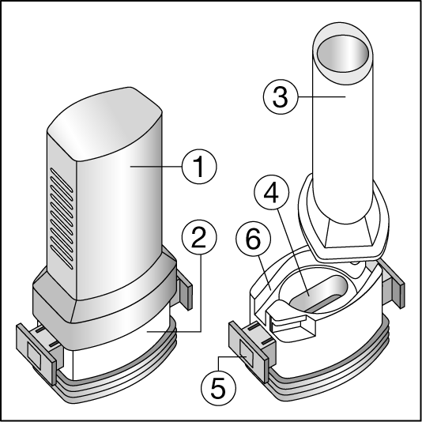 | Aerolizer susideda iš tokių dalių:  1. Melsvas apsauginis inhaliatoriaus kandiklio gaubtelis.  2. Inhaliatorius, kuriame medikamentas tinkamai atpalaiduojamas iš kapsulės.  Inhaliatorių sudaro:  3. Kandiklis.  4. Kapsulės kamera.  5. Iš kiekvienos pusės po melsvąjį mygtuką su ribotuvais (išsikišusiomis šoninėmis dalimis) ir smeigtukais.  6. Oro įtraukimo kanalas.

Taisyklingo vartojimo instrukcija
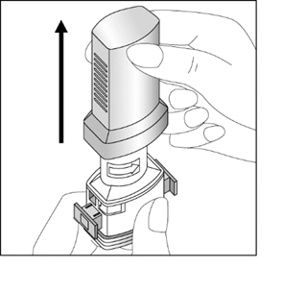 | - Nuimkite gaubtelį.
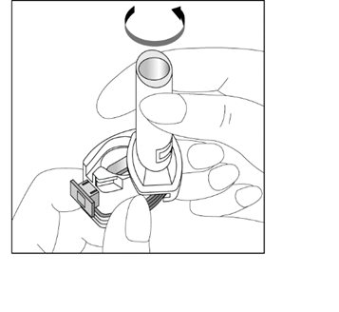 | - Atverkite kapsulės kamerą.  Tvirtai laikydami inhaliatoriaus korpusą pasukite kandiklį rodyklės kryptimi.
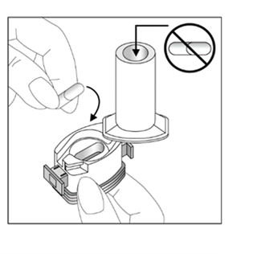 | - Įsitikinkite, kad Jūsų pirštai visiškai sausi. Kapsulę išimkite iš folijos paketėlio prieš pat vartojimą ir padėkite ją tiksliai ant kapsulės kameros dugno.  SVARBU. Kapsulę dėti į kandiklį draudžiama!
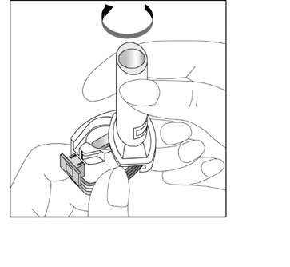 | - Užverkite kapsulės kamerą sukant kandiklį atgal tol, kol išgirsite spragtelėjimą.
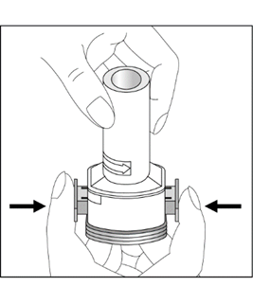 | - Miltelių atpalaidavimas iš kapsulės:  - Laikykite Aerolizer vertikaliai, kandiklis turi būti nukreiptas į viršų.  - Stipriai spaudžiant iš karto abu mygtukus persmeikite kapsulę, po to paleiskite mygtukus. Taip daryti galima tik vieną kartą.  Žinotina. Po šio veiksmo kapsulė gali sutrupėti ir mažų želatinos dalelių gali patekti į burną ar gerklę. Želatina yra valgomoji, todėl nekenksminga.
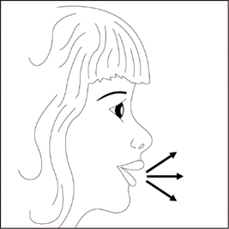 | - Visiškai iškvėpkite.
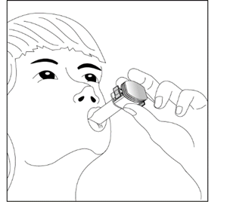 | - Kad medikamentas patektų giliai į Jūsų kvėpavimo takus:  - Įkiškite kandiklį į burną ir šiek tiek atloškite galvą.  - Kandiklį stipriai suspauskite lūpomis.  - Greitai, bet tolygiai, ir kiek įmanoma giliau įkvėpkite.  Žinotina. Jūs turite išgirsti dūzgimą, kadangi kapsulė sukasi virš jos kameros esančioje ertmėje. Jei šio garso neišgirdote, atverkite kapsulės kamerą ir patikrinkite, ar kapsulė laisvai guli savo kameroje. Po to pakartokite 7 veiksmą. Nemėginkite kapsulę laisvinti kartotinai spaudžiant mygtukus.
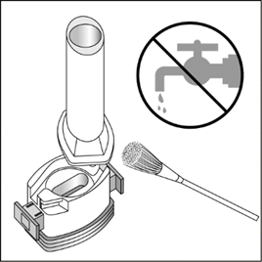 | - Įkvėpus per Aerolizer, sulaikykite kvėpavimą tol, kol patogu, ir tuo metu ištraukite Aerolizer iš burnos. Po to per nosį iškvėpkite. Atverkite kapsulės kamerą ir patikrinkite, ar kapsulėje neliko miltelių. Jei jų liko, kartokite 6-8 veiksmus.  - Suvartoję visus miltelius, atverkite kapsulės kamerą (žr. 2 veiksmą). Išimkite tuščią kapsulę ir sausu audiniu ar minkštu šepetėliu pašalinkite inhaliatoriaus viduje esančius miltelių likučius.  Dėmesio. Aerolizer valymui NAUDOTI VANDENĮ DRAUDŽIAMA.  - Užsukite kandiklį ir uždėkite gaubtelį.

Kaip išvengti sunkumų
1. Ką daryti, kad kapsulė nesuskiltų į smulkias dalis?
Jums spaudžiant melsvuosius mygtukus (5 veiksmas) kapsulė gali suskilti ir jos smulkios dalelės įkvėpimo metu gali patekti į burną. Jūs galite padėti tam užkirsti kelią, jei:
- mygtukus spausite tik vieną kartą;
- prieš vartojimą kapsules laikysite gamintojo pakuotėje (lizdinėje plokštelėje);
- kapsules laikysite ne aukštesnėje kaip 25 °C temperatūroje;
- kapsules apsaugosite nuo drėgmės.
2. Ar kapsulės dalelės kenksmingos?
Nekenksmingos. Kapsulė pagaminta iš valgomosios želatinos, kuri yra nekenksminga. Bet kokia želatininė dalelė, patekusi į burną ar gerklę, yra nuryjama.
3. Kaip išlaisvinti įstrigusią kapsulės kameroje kapsulę?
Atverkite Aerolizer, nukreipkite jo viršutinę dalį žemyn ir švelniai taukštelėkite į dugną.
4. Ką daryti, jei įstrigo melsvieji mygtukai?
Ribotuvų pagalba melsvuosius mygtukus reikia švelniai atitraukti į pradinę padėtį.
5. Kaip galiu žinoti, kad dozę iš tikrųjų suvartojau?
- Įkvėpimo per Aerolizer metu Jūs išgirsite dūzgimą.
- Burnoje pajusite laktozės sukeltą saldų skonį. Be to, Jūs galite pajusti, kad užpakalinėje gerklės dalyje yra miltelių. Tai yra normalu.
- Kapsulė bus tuščia.
6. Kaip pašalinti miltelius iš Aerolizer vidaus?
- Naudokite sausą audinį ar minkštą šepetėlį.
- Atsiminkite, kad Aerolizer niekada negalima plauti.

Pamiršus pavartoti Foradil Aerolizer
Praleidus dozę, ją reikia suvartoti iš karto prisiminus. Jeigu artėja kitos dozės vartojimo laikas, praleistos dozės kompensacijai dvigubos dozės vartoti negalima. Toliau vaistą reikia dozuoti taip, kaip paskirta.

Ką daryti pavartojus per didelę Foradil Aerolizer dozę?
Jei Jūs atsitiktinai suvartojote daug daugiau Foradil negu paskyrė gydytojas, gali pasireikšti pykinimas ar vėmimas, atsirasti drebulys, galvos skausmas, galvos sukimasis (galimi didelio kraujo spaudimo požymiai), padažnėti širdies susitraukimai arba mieguistumas, atsirasti pokyčių elektrokardiogramoje. Būtina nedelsiant kreiptis į gydytoją arba artimiausios ligoninės neatidėliotinos pagalbos skyrių, kadangi gali prireikti medikų pagalbos. Su savimi pasiimkite vaisto pakuotę.

4. Galimas šalutinis poveikis

Šis vaistas, kaip ir visi kiti, gali sukelti šalutinį poveikį, nors jis pasireiškia ne visiems žmonėms.

Keliuose klinikiniuose tyrimuose, atliktuose su Foradil, stebėti sunkūs astmos priepuoliai (ūminis dusulio padidėjimas, kosulys, švokštimas arba spaudimo jausmas krūtinėje, dėl kurių gali būti reikalingas gydymas ligoninėje).

Galimas sunkus šalutinis poveikis

Jei Jums pasireiškė kuris nors iš šių simptomų, nedelsdami nutraukite šio vaisto vartojimą ir kreipkitės į savo gydytoją.

Nedažnas (gali pasireikšti rečiau kaip 1 iš 100 asmenų)
- Bronchų spazmas, kurio metu atsiranda švokštimas ar kosulys ir pasunkėja kvėpavimas.

Labai retas (gali pasireikšti rečiau kaip 1 iš 10 000 asmenų)
- Alerginė reakcija, pasireiškianti bloga savijauta, silpnumu (dėl sumažėjusio kraujo spaudimo), bronchų spazmu, atsirandančiu išbėrimu, niežuliu ar veido patinimu.

Dažnis nežinomas (negali būti apskaičiuotas pagal turimus duomenis)
- Raumenų silpnumas, raumenų spazmai, pakitęs širdies ritmas (tai požymiai dėl kurių gali būti, kad Jūsų kraujyje sumažėjo kalio kiekis).
- Nereguliarus širdies plakimas (įskaitant padažnėjusį širdies susitraukimą).
- Nepakeliamas krūtinės ląstos skausmas (krūtinės anginos simptomai).
Kitas galimas šalutinis poveikis
Kitas galimas šalutinis poveikis nurodytas toliau. Jei bet kuris minėtas šalutinis poveikis tampa sunkus, reikia nedelsiant pasakyti gydytojui ar vaistininkui.
Dauguma šalutinių poveikių yra lengvi ar vidutinio sunkumo ir paprastai išnyksta po kelių dienų, savaitės gydymo.

Dažnas (gali pasireikšti rečiau kaip 1 iš 10 asmenų)
- Galvos skausmas.
- Nevalingi kūno judesiai (drebulys).
- Neįprastas ar nereguliarus širdies plakimas (palpitacija).

Nedažnas (gali pasireikšti rečiau kaip 1 iš 100 asmenų)
- Sujaudinimas.
- Nerimas.
- Nervingumas.
- Miego sutrikimas.
- Svaigulys .
- Širdies susitraukimų padažnėjimas.
- Gerklės dirginimas.
- Burnos sausmė.
- Mėšlungis.
- Raumenų skausmas.

Labai retas (gali pasireikšti rečiau kaip 1 iš 10 000 asmenų)
- Pykinimas.
- Skonio iškrypimas.
- Rankų, kulkšnių ar pėdų patinimas.

Dažnis nežinomas (negali būti apskaičiuotas pagal turimus duomenis)
- Padidėjęs troškulys, dažnas šlapinimasis ir ilgalaikis nuovargis (gali būti padidėjusio cukraus kiekio kraujyje simptomas).
- Kosulys.
- Išbėrimas.
- Galvos skausmas ir svaigulys (aukšto kraujospūdžio požymiai).
- Kaip ir vartojant bet kurių įkvepiamųjų vaistų, labai retai gali pasireikšti paradoksinis bronchų spazmas. Skiriant gydymą Foradil, kaip ir kitais beta₂ adrenomimetikais, gali padidėti insulino, laisvųjų riebiųjų rūgščių, glicerolio ir ketoninių medžiagų kiekiai kraujyje. Pagalbinės medžiagos laktozės sudėtyje yra nedidelis kiekis pieno baltymų, kurie gali sukelti alerginių reakcijų.

Jeigu atsiranda šiame lapelyje neminėtas šalutinis poveikis, pasakykite gydytojui arba vaistininkui.

Pranešimas apie šalutinį poveikį
Jeigu pasireiškė šalutinis poveikis, įskaitant šiame lapelyje nenurodytą, pasakykite gydytojui arba vaistininkui. Pranešimą apie šalutinį poveikį galite pateikti šiais būdais: tiesiogiai užpildant formą internetu Valstybinės vaistų kontrolės tarnybos prie Lietuvos Respublikos sveikatos apsaugos ministerijos Vaistinių preparatų informacinėje sistemoje https://vapris.vvkt.lt/vvkt-web/public/nrv arba užpildant Paciento pranešimo apie įtariamą nepageidaujamą reakciją (ĮNR) formą, kuri skelbiama https://www.vvkt.lt/index.php?4004286486, ir atsiunčiant elektroniniu paštu (adresu NepageidaujamaR@vvkt.lt) arba nemokamu telefonu 8 800 73 568. Pranešdami apie šalutinį poveikį galite mums padėti gauti daugiau informacijos apie šio vaisto saugumą.

5. Kaip laikyti Foradil Aerolizer

Šį vaistą laikykite vaikams nepastebimoje ir nepasiekiamoje vietoje.
Laikyti ne aukštesnėje kaip 25 °C temperatūroje.
Kapsules laikyti gamintojo pakuotėje (lizdinėse plokštelėse), kad vaistas būtų apsaugotas nuo drėgmės.
Reikia visada išmesti senąjį Aerolizer ir naudoti naująjį, kuris yra naujoje vaisto pakuotėje.
Ant dėžutės ir lizdinės plokštelės po „EXP“ nurodytam tinkamumo laikui pasibaigus, šio vaisto vartoti negalima. Vaistas tinkamas vartoti iki paskutinės nurodyto mėnesio dienos.
Vaistų negalima išmesti į kanalizaciją arba su buitinėmis atliekomis. Kaip išmesti nereikalingus vaistus, klauskite vaistininko. Šios priemonės padės apsaugoti aplinką.

6. Pakuotės turinys ir kita informacija

Foradil Aerolizer sudėtis

- Veiklioji medžiaga yra formoterolis. Vienoje Foradil įkvepiamųjų miltelių kietojoje kapsulėje yra 12 mikrogramų formoterolio fumarato dihidrato. Kapsulės numatytos vartoti pridėtu Aerolizer inhaliatoriumi.
- Pagalbinės medžiagos yra laktozė monohidratas (25 mg kapsulėje, jo sudėtyje yra pieno baltymų), kietoji kapsulė pagaminta iš maistinės želatinos.

Foradil Aerolizer išvaizda ir kiekis pakuotėje

3 dydžio bespalvė, skaidri, kietoji želatinos kapsulė, kurios vienoje dalyje juodu rašalu pažymėtos raidės „GC“, kitoje – „FXF“.

Kartono dėžutėje Alu/Alu lizdinėse plokštelėse yra 60 įkvepiamųjų miltelių (kietųjų kapsulių).
Aerolizer inhaliatorius.

Registruotojas
SIA Novartis Baltics
Gustava Zemgala gatve 76
LV-1039, Rīga
Latvija

Gamintojas
Novartis Farmacéutica S.A.
Gran Via de les Corts Catalanes, 764
08013 Barcelona
Ispanija

arba

Novartis Pharma GmbH
Roonstrasse 25
90429 Nürnberg
Vokietija

Jeigu apie šį vaistą norite sužinoti daugiau, kreipkitės į vietinį registruotojo atstovą:

SIA Novartis Baltics Lietuvos filialas
Upės g. 19
LT-08128 Vilnius
Tel. + 370 5 269 1650

Šis pakuotės lapelis paskutinį kartą patvirtintas 2022-02-07.

Išsami informacija apie šį vaistą pateikiama Valstybinės vaistų kontrolės tarnybos prie Lietuvos Respublikos sveikatos apsaugos ministerijos tinklalapyje http://www.vvkt.lt/

